Необходимо настроить работу оформления заказа ОТ выбора в Каталоге продукции ДО отправки всей заполненной информации и приложенной документации клиентом на электронную почту нашей компании.
Сайт: https://inprommetall.ru/
ТЗ в приложении (возможны изменения, дополнения в ходе работы и до момента окончательной приемки работы).
От Вас:
- портфолио,
- срок и стоимость работ.
- Для наглядности выбрала несколько позиций из Каталога.
Количество товара знаками -/+ изменяется не при каждом нажатии на них, часто необходимо обновлять страницу для того, чтобы функции изменения количества, удаления той или иной позиции, а также функция выбора «Частное лицо» и «Юридическое лицо», «Самовывоз» и «Доставка поставщиком» не кликаются также часто необходимо обновлять страницу, чтобы продолжить работу с оформлением заказа – это необходимо устранить.
Есть товар – труба, лист, круг и пр. – измеряется в тоннах, количество необходимое Заказчику может быть не целой единицей (1,2,3), чаще все это, например, 1,23 тн, 0,38 тн и т.д.
А другой товар, раздел в Каталоге – Детали трубопроводов – штучный товар, продается в целых единицах, здесь необходимо убрать возможность изменения количества нецелыми единицами.
Также при выборе количества у той или иной продукции не указана единица измерения: тонна, штука – необходимо указать.

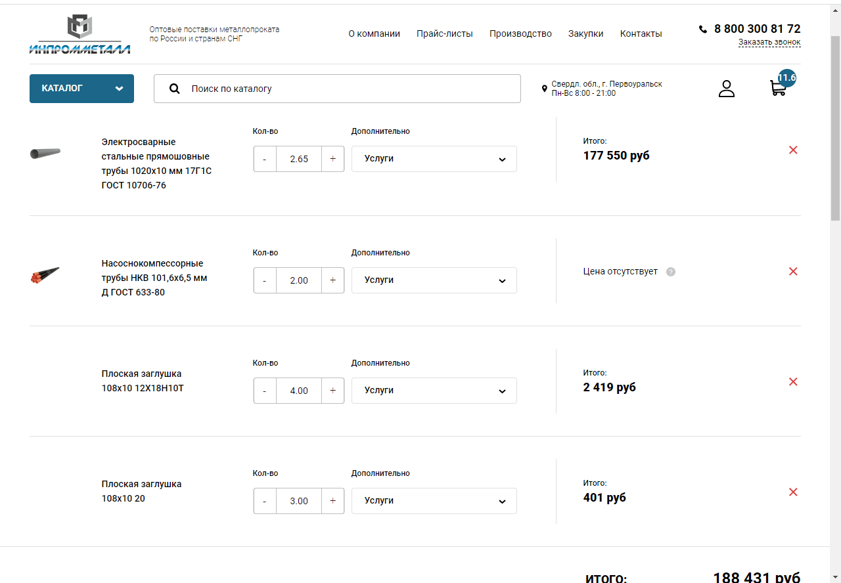

- Правее у количества имеется столбец дополнительно, в нем выпадающая строка, при нажатии на которую выходит следующее:
Здесь подразумеваются дополнительные услуги (необходимо сделать выпадающим списком), взять из раздела – услуги на Главной странице:
Резка металлопроката
Токарные, фрезерные и слесарные работы по металлу
Изоляция труб
Нанесение антикоррозионных покрытий
Шлифовка труб и металлопроката
Цинкование металлоизделий
Термообработка (закаливание металлоизделий)
Литье деталей и заготовок.

- После таблицы идет строка «Доставка и оплата» переименовать «Контактные данные и доставка». Необходимо, чтобы в случаях заполнения «Частное лицо» и «Юридическое лицо» все строки работали бесперебойно.
Также необходимо, чтобы была возможность прикрепить не один файл, а несколько по желанию клиента и была возможность удаления уже прикрепленных файлов.

- В случае выбора клиентом «Доставка поставщиком» необходимо в строке адреса прописать: «Регион, город/село/ пр., улица/проспект/пр.»
Убрать «Адрес (дополнительные сведения).
Оставить «Сообщение» и переименовать «Дополнительные сведения».
- Сформированный и подтвержденный заказ уходит на эл. почту - truba@inprommetall.ru и выглядит следующим образом:
- В итоге необходимо, чтобы клиентский сервис работал полностью четко, без перебоев, зависаний и прочих неполадок. Исполнителю многократно протестировать новый готовый к работе сервис.

